지원지역 | 충청권(천안시,아산시,공주시,청주시), 경기권(평택)
성 명 | 이 근 용 |  |  |  |  |  |  | 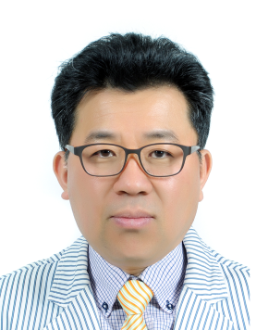
생년월일 | 1965년 10월 4일
주 소 | 충남 천안시 서북구 쌍용11길 33 라이프타운APT 108-1103
이 메 일 | kyl0910@nate.com
전 화 | 휴대폰 | 010-6475-4858 |  | 자택 | 041-579-4858 |  | 직장
소 속 | 회사명 | 동양CAD디자인전문학원 |  |  |  |  | 직책 | 전임강사,실장
사용가능  프로그램 | AutoCAD ( 필수 ) MAX ( ) Inventor ( ) 기타 ( office 2007 )
자격증 | 한국ATC센터  ATC자격증 |  | AutoCAD 1급 |  |  | 자격번호 | 350625S1016
자격증 |  |  | AutoCAD 2급 |  |  | 자격번호 | 450107S1004
자격증 |  |  | MAX 1급 |  |  | 자격번호
자격증 |  |  | MAX 2급 |  |  | 자격번호
자격증 |  |  | Inventor 1급 |  |  | 자격번호
자격증 |  |  | Inventor 2급 |  |  | 자격번호
자격증 | 기타 자격증 |  | 컴퓨터활용능력 1,2급 등 다수
경력사항  *실무위주기재 | 2009.11~2010.12 |  | AUTOCAD 2009 강의
경력사항  *실무위주기재 | 2011.03~2012.02 |  | AUTOCAD 2010 강의
경력사항  *실무위주기재 | 2014.07~2015.06 |  | AUTOCAD 2013 강의
본인은 한국ATC센터 ATC자격시험 감독관 지원서를 제출합니다.
상기 원서에 기재한 내용이 사실과 다를 경우 합격 또는 자격을 취소하여도

아무런 이의를 제기하지 않겠습니다.
2015년 6월 17 일 성 명 이 근 용 (인)

한국ATC센터장 귀하



